information
藤沢市立大庭中学校
2023.5.10 No.3

＊詳細は必ず各校ホームページでもご確認ください。
公立 ･･･ 公 私立 ･･･ 私 専修学校，サポート校，通信制，その他 ･･･ ●
全員に配付済み→地域みらい留学合同学校説明会、ヒューマンキャンパスのぞみ高等学校
私 旭丘高等学校
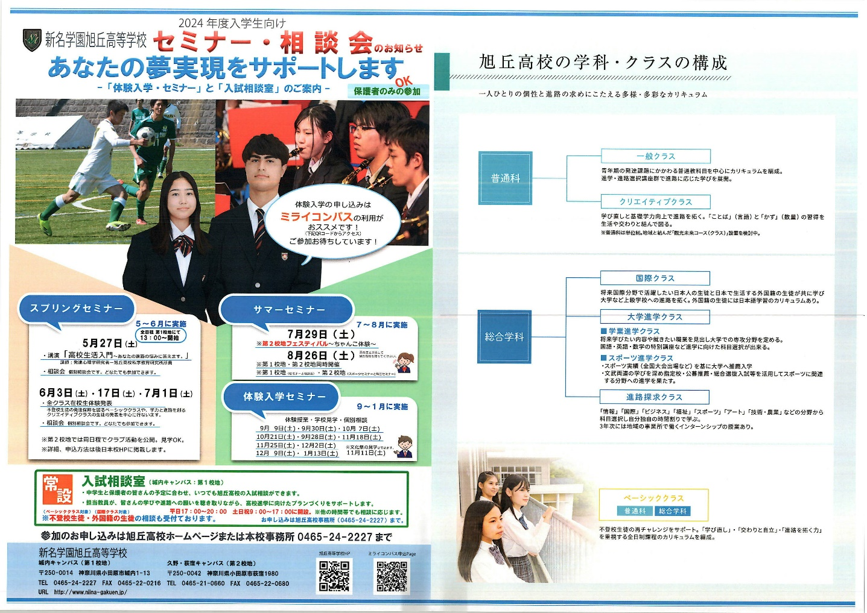
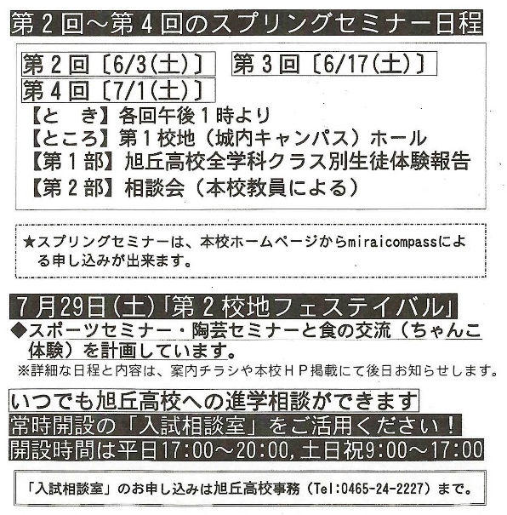
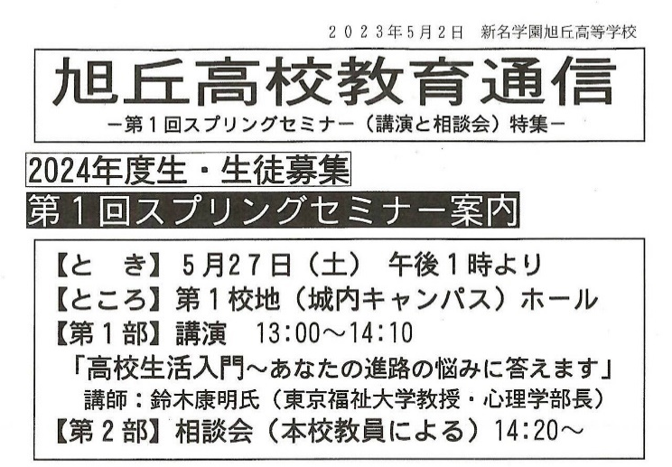
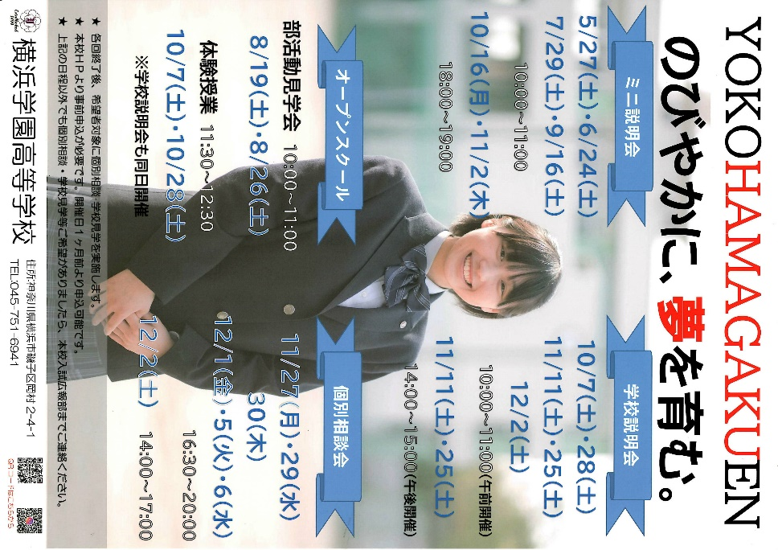
私 横浜学園高等学校
※5月27日のミニ説明会は定員に達したそうです
- 日々輝学園高等学校

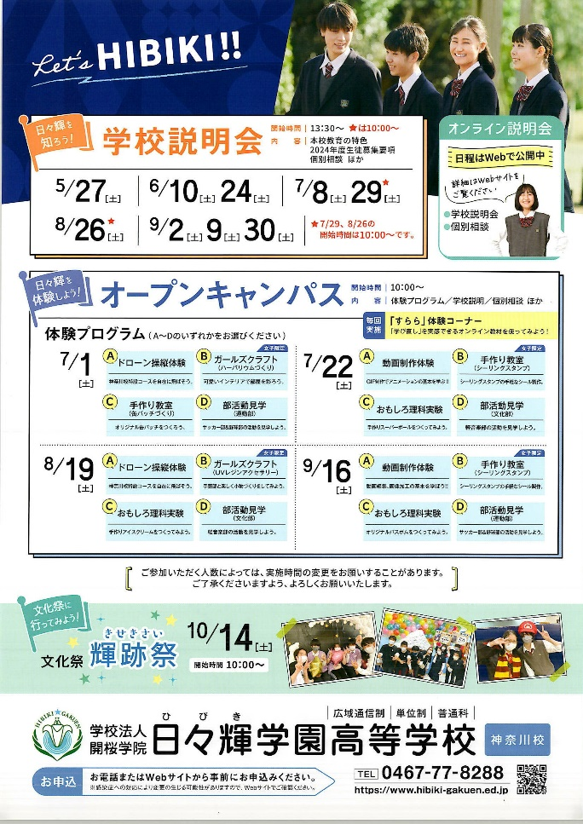

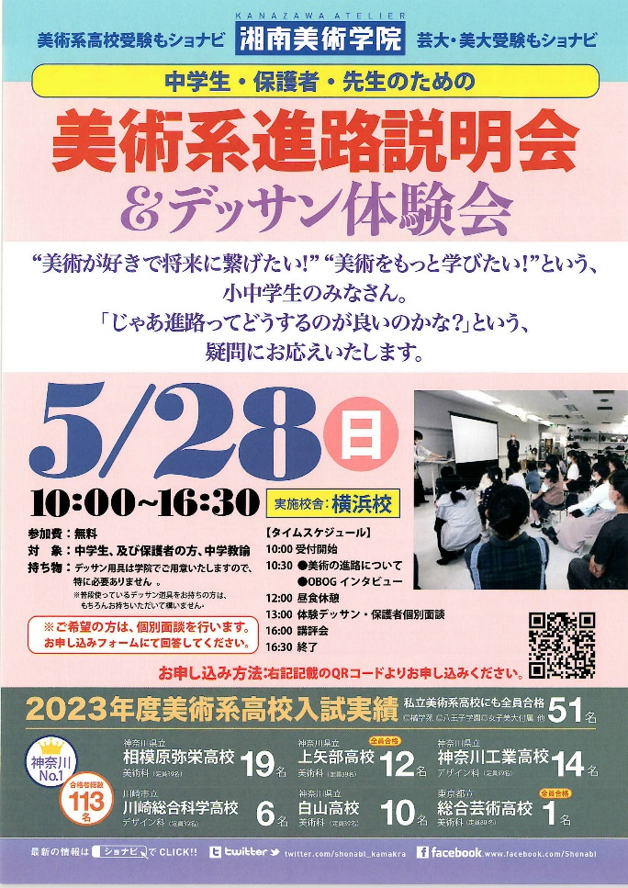
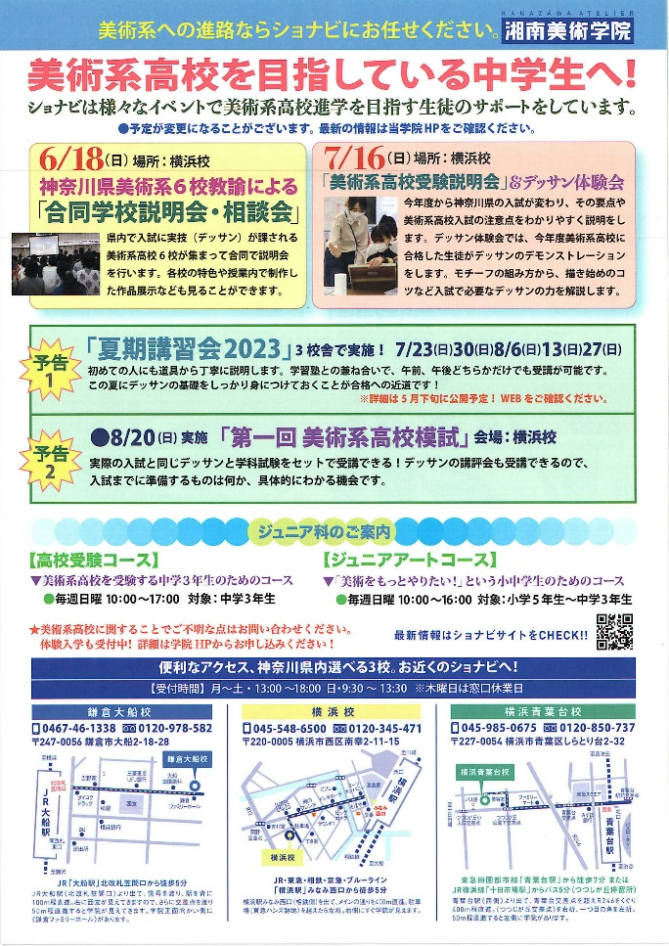
- 美術系進路説明会＆デッサン体験会
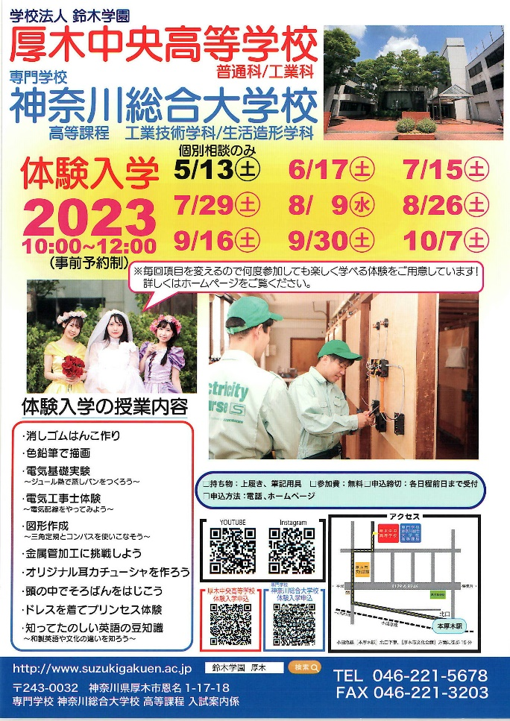

- 厚木総合専門学校
- 厚木中央高等学校 神奈川総合大学校

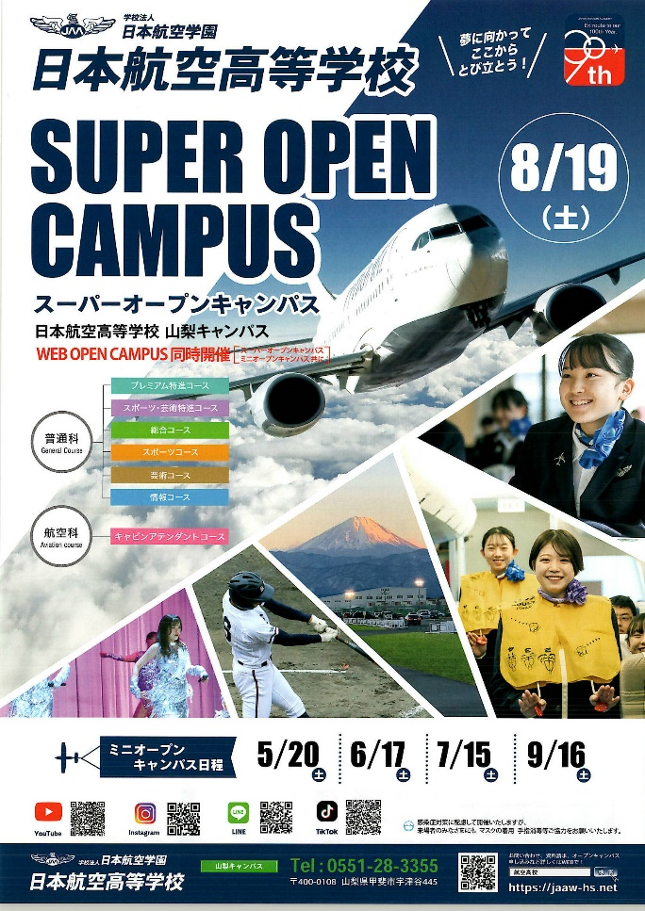
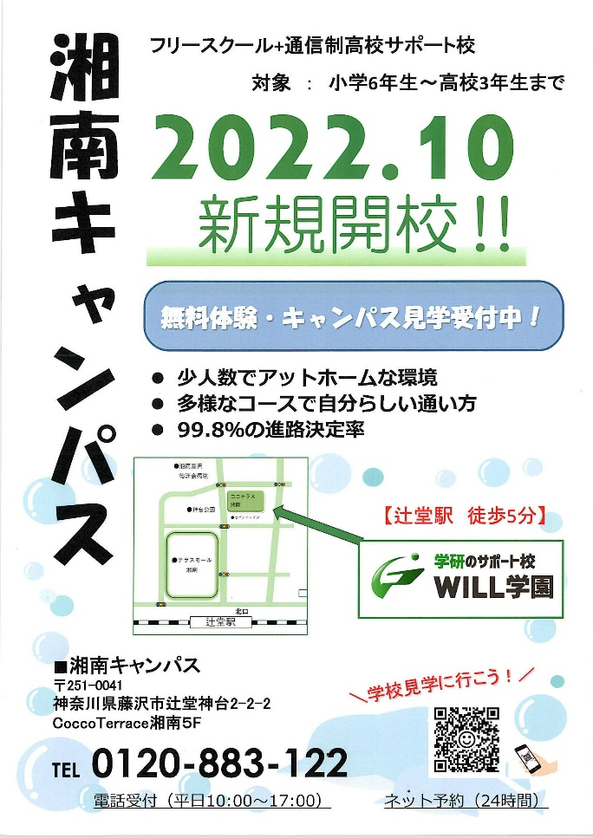
- WILL学園 湘南キャンパス
- 日本航空高等学校

